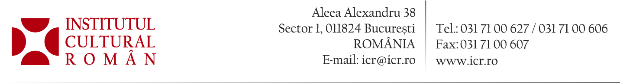
5 iunie 2012

„Cod de bare“ – expoziție de pictură Vladimir Șetran la ICR
Vineri, 8 iunie 2012, ora 18.00, la sediul Institutului Cultural Român (Aleea Alexandru 38, București) va avea loc vernisajul expoziției „Cod de bare“ a pictorului Vladimir Șetran. Expoziția va fi prezentată de criticul de artă Aurelia Mocanu și va putea fi vizitată în perioada 8-18 iunie 2012.
„O serie grafică amplă, în eleganţa alb-negrului vizitată de mici intrigi colorate, ne oferă atelierul uimitor de productiv al unui stimat senior al artei româneşti. «Codul lui Vladimir», adică un flux linear, melodios-sincopat, poate foarte bine deveni un model de preluare creatoare a unui motiv cotidian signalectic: barele de sigilat marfa. Pictorul Vladimir Şetran, iubit profesor – de decenii – la secţia de design a UNA Bucureşti este, încă o dată, un ingenios, tonic şi imprevizibil creator de câmp vizual-plastic generator de flux ritmic. Un «bar»-itonal rhythm & blues al artei româneşti, acum la 77 de ani.“ – Aurelia Mocanu
Vladimir Șetran (n. 1935, Dăncăuți, Ucraina) a absolvit în 1959 Institutul de Arte la clasa profesorului Ion Marșic, din 1957 participând la numeroase expoziții în România și în străinătate. Lucrări ale sale sunt expuse în muzee și colecții de artă din România, Franța, Austria, Germania, SUA, Turcia, Liban și Marea Britanie. Printre titlurile onorifice pe care le deține se numără: Ordinul „Meritul Cultural“, Ordinul „Serviciul Credincios“ în rang de Cavaler, Ordinul „Meritul pentru Învățământ“ în rang de Comandor, Doctor Honoris Causa al Universității de Arte „George Enescu“ Iași. Detalii: vladimirsetran.ro
Accesul publicului este liber.

